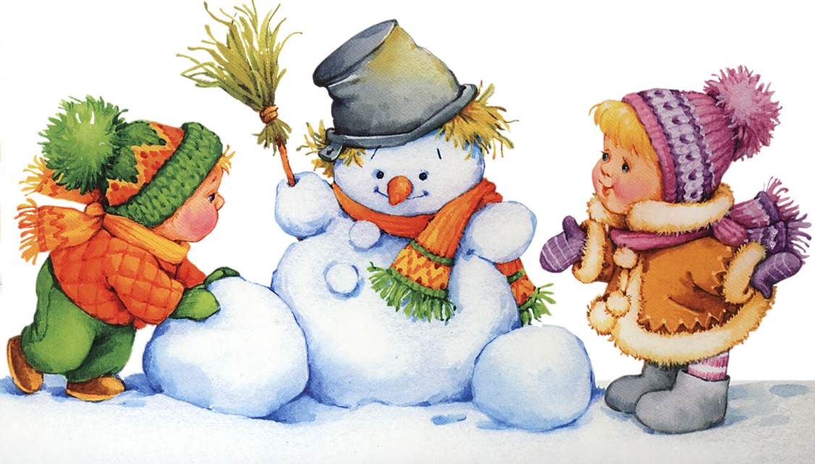 |  | Памятка для воспитателя
ПРОГУЛКА ЗИМОЙ:
КАК ОРГАНИЗОВАТЬ И ПРОВЕСТИ
1 | - Обучите детей самостоятельно надевать и снимать зимнюю одежду. Помогайте им при необходимости.
2 | - Выходите на участок и возвращайтесь с прогулки подгруппами.  Это защитит воспитанников от перегрева и избавит вас от толчеи в раздевалке
3 | - Включите медлительных и несамостоятельных детей в первую подгруппу, тогда остальные смогут играть в группе пока те одеваются, и не будут мерзнуть на улице в ожидании.
4 | - Выведите на прогулку детей с ослабленным здоровьем со второй подгруппой, а заводите – с первой. Так они позже выйдут и раньше вернуться с прогулки.
5 | - Продумайте заранее содержание прогулки. Учитывайте погоду, состояние здоровья большинства детей.
6 | - Не водите детей на прогулку вдоль стен зданий. С крыши и карнизов может сойти снег или наледь.
7 | - Начинайте прогулку с подвижных игр в морозные дни и с игр, которые не требуют большого пространства, в сырую погоду.
8 | Безопасность на прогулке:
- Следите, чтобы дети не использовали в игре куски льда;
- Ограничьте доступ детей к металлическим конструкциям на участке;
- Проводите игры, которые не требуют активного передвижения, когда на улице очень много снега (глубокие сугробы);
- Следите, чтобы дети дышали носом;
- Избегайте игр, которые требуют от детей разговора в полный голос;
- Ограничьте игры, которые требуют резко менять положение тела, для часто болеющих воспитанников.

